|  |  |  |  |
| --- | --- | --- | --- |
| **Предмет:** |  | **познание мира**  **Класс: 2 «Б»** | |
| **Дата:07.12.2018** |  | **ФИО учителя: Сюрсина Т.Ф.** | |
| **Сквозная тема** |  | Мой родной край | |
| **Тема урока** |  | **Какой бывает транспорт?** | |
| Цели обучения, которым посвящен урок |  | 2.1.4.3 различать виды транспорта и знать об их назначении  2.1.4.4 объяснять правила поведения в общественном транспорте | |
| Подраздел |  | 1.4 Здоровье и безопасность | |
| Критерии успешности |  | **Все учащиеся смогут:**  различать виды транспорта и знать об их назначении  **Большинство учащихся смогут:**  Знать правила поведения на транспорте  **Некоторые учащиеся смогут:**  объяснять правила поведения в общественном транспорте | |
| Языковые цели |  | **Полиязычие**  Қазақстанға саяхат-путешествие по Казахстану-  Travel to Kazakhstan | |
| **Развитие навыков:**  Различать виды транспорта и знать об их предназначении.  **Вопросы для обсуждения:**  Каким видом транспорта ты пользуешься?  Чем они отличаются друг от друга?  Зачем человеку транспорт?  На каком виде транспорта, ты бы хотел отправиться в путешествие по Казахстану? Почему?  **Основные термины и словосочетания.**  Путешествие, транспорт, виды транспорта, воздушный, наземный, подземный, пассажирские машины, экологически чистый транспорт. | |
| Формирование ценностей |  | уважение; сотрудничество; открытость; непрерывное образование. | |
| Материал прошедших  уроков |  | Элементарные знания о транспорте. | |
| **План** |
| **Запланированные периоды урока** | **Методы обучения**  (Каким образом я достигну целей обучения? | | **Ресурсы** |
| **I. Создание положительного эмоционального настроя** | -Какое нужно настроение, чтобы урок получился удачный?  -Я желаю вам сохранить хорошее настроение на весь урок. | |  |
| **II. Проверка домашнего задания** | **(К)** Вы любите путешествовать? Сегодня на уроке мы с вами совершим небольшое путешествие. Скажите, как называется наша Республика? Мы отправляемся в путешествие по Казахстану.  **Қазақстанға саяхат**  **Путешествие по Казахстану**  **TraveltoKazakhstan**  - В каком городе мы живем? Что вы можете рассказать о нашем городе? В честь кого названы улицы города? | | Презентация |
| **III.Актуализациязнаний. Целеполагание** | Отгадайте загадку:  **Пьет бензин, как молоко, Может бегать далеко. Возит грузы и людей, Ты знаком, конечно, с ней. Обувь носит из резины,**  **Называется …. МАШИНА!**  -А как другими словами можно назвать машину? | |  |
|  | (Транспортное средство)  О чем будем говорить на уроке?  Какие цели перед собой поставим?   * Узнать о видах транспорта и их назначении * Научишься различать виды транспорта * Соблюдать правила поведения в транспорте.   **«Зарядка для ума»**  Учащиеся отыскивают в филворде все, что относится к транспорту.  **C:\Users\Anzhela\Desktop\46044_2df4b3f370307ca85626d6c8a7b196ba.jpg.jpg**  - На каком виде транспорта вы бы хотели отправиться в путешествие по Казахстану? Почему?  Беседа.  **Работа в группах.**  Приведите аргументы ЗА и ПРОТИВ использования транспорта. | | Филворд |
| **IV. Работа по теме урока**  **Работа с текстом в учебнике.** | 1Рассматривание иллюстрации.  - Что такое транспорт? (с.40)  Слово «Транспорт» пришло в русский язык из Греции. В переводе с греческого оно обозначает «перемещать».  Сначала транспортом называли грузовые морские суда, которые перевозили из дальних стран различные продукты: кофе, чай, различные пряности; и увозили товары, которые продавали в дальних странах наши купцы.  Позже слово «транспорт» стало означать «доставка чего-либо».  **Зачем человеку нужен транспорт?**  Ведь обходились же люди без него в далеком прошлом, ходили пешком из одного поселения в другое на небольшие расстояния.  -Как вы думаете, **каким транспортом пользовались люди, когда ещё не было ни машин, ни самолётов, ни поездов…?**  2.Чтение текста (с.40-41).  В древности люди передвигались пешком. Груз переносили на спине, плечах и даже на голове.  Главным помощником человека была лошадь. Первые транспортные средства появились в 12 веке. Летом пользовались ТЕЛЕГОЙ, а зимой – САНЯМИ. Чем отличаются друг от друга сани и телега? Позже появились КАРЕТЫ. КАРЕТА – это крытая телега, которая предназначалась для перевозки только богатых людей. Это было очень неудобно. Поэтому человек изобрел транспорт.  **Транспорт-** это средство передвижения людей и грузов.  Есть разные виды транспорта – одни летают в небе, другие – ездят по дорогам, третьи – плавают по морям и океанам. Весь транспорт можно разделить на такие **виды:**  **1.**    **Воздушный** – к нему относятся самолёты, вертолёты, воздушные шары, ракеты, дирижабли.  **2.**    **Наземный**–к нему относятся автомобили, пожарные машины, велосипеды, поезда, автобусы, мотоциклы, трактор, трамвай, экскаватор.  **3.**    **Водный**–корабли, лодки, катера, яхты, подводные лодки, моторная лодка, парусник.  **4.**    **Подземный** – к нему относится метро.  - Каждый транспорт приносит пользу человеку. Одни помогают строить дома, другие перевозят грузы и пассажиров. На работу люди добираются на автобусах и трамваях. Многие пользуются личным транспортом.  - А как назвать транспорт, которым пользуется большинство людей? (общественный)  - Один из самых распространённых видов общественного транспорта - автобус. Расскажите о правилах поведения в автобусе.  Воспользуйтесь памяткой:  как входить в автобус;  как вести себя в автобусе;  как выходить из автобуса. | | Учебник  На доске картинки на тему «Транспорт»  Учебник  Рабочая тетрадь |
| **V. Физминутка** | - Устали, наверное? Предлагаю отдохнуть.  «Запрещается – разрешается». Когда вы согласны с правилом, вы хлопаете, а когда не согласны – топаете ногами.  1) И проспекты, и бульвары –  Всюду улицы шумны,  Проходи по тротуару  Только с правой стороны! (Хлопок)  2) Шалить, играть на дороге (Топот ногами)  Запрещается!  3) Быть примерным пешеходом (Хлопок)  Разрешается!  4) Ехать «зайцем», как известно (Топот ногами)  Запрещается!  5) Уступить старушке место (Хлопок)  Разрешается!  6) Переход при красном свете (Топот ногами)  Запрещается!  7) При зеленом даже детям (Хлопок)  Разрешается! | |  |
|  | Одни виды транспорта перевозят людей, другие — грузы. Поэтому транспорт можно также разделить на пассажирский, который служит для перевозки лю­дей, и грузовой, который служит для перевозки грузов. И еще есть специальный транспорт. О нем мы посмотрим видеофильм. | | видеофильм |
| **VI. Этап закрепления нового материала** | - На какие группы по месту передвижения можно разделить транспорт?  - Как автомобили вредят природе? (засоряют воздух)  - Что же нужно сделать, чтоб решить проблему с загрязнением транспортом окружающей среды?  - Какие виды транспорта не загрязняют окружающую среду?  - Какую помощь можете предложить вы? | |  |
| **VII. Обобщение** | **Задания для каждой группы:**   1. Исправьте ошибку: транспорт бывает наземный, водный, пассажирский, подземный. (Не пассажирский, а воздушный.) 2. Дополните: есть транспорт пассажирский, специальный,…( грузовой) 3. К какому виду транспорта относится автобус? (К наземному, общественному.) 4. Перечислите три вида специального транспорта. (Пожарная машина, машина скорой помощи, полицейская машина.) 5. Исправьте ошибку: транспорт бывает пассажирский, специальный, воздушный. ( Не воздушный, а грузовой.) 6. Приведите примеры транспортных средств разных видов. ( Воздушный –самолет, водный – лодка…) | |  |
| **VIII. Итог урока. Рефлек­сия** | (**К**) **Рефлексия. Стратегия «Светофор».**  Подводят итог того, чему обучились.  C:\Users\Anzhela\Desktop\img38.jpg | |  |
|  | **Домашнее задание Стр.40-42** | |  |

|  |  |  |
| --- | --- | --- |
| Дифференциация | Оценивание | Межпредметные связи |
| Способные учащиеся строят свои высказывания самостоятельно, а менее способным учитель оказывает поддержку, задавая наводящие вопросы.  **Дополнительные задания** | филворд  *C:\Users\Anzhela\Desktop\46044_2df4b3f370307ca85626d6c8a7b196ba.jpg.jpg*  **Задания для каждой группы:**   1. Исправьте ошибку: транспорт бывает наземный, водный, пассажирский, подземный. (Не пассажирский, а воздушный.) 2. Дополните: есть транспорт пассажирский, специальный,…   ( грузовой)   1. К какому виду транспорта относится автобус? (К наземному, общественному.) 2. Перечислите три вида специального транспорта. (Пожарная машина, машина скорой помощи, полицейская машина.) 3. Исправьте ошибку: транспорт бывает пассажирский, специальный, воздушный. ( Не воздушный, а грузовой.) | **Физкультминутка**  1) И проспекты, и бульвары –  Всюду улицы шумны,  Проходи по тротуару  Только с правой стороны! (Хлопок)  2) Шалить, играть на дороге (Топот ногами)  Запрещается!  3) Быть примерным пешеходом (Хлопок)  Разрешается!  4) Ехать «зайцем», как известно (Топот ногами)  Запрещается!  5) Уступить старушке место (Хлопок)  Разрешается!  6) Переход при красном свете (Топот ногами)  Запрещается!  7) При зеленом даже детям (Хлопок)  Разрешается! |
|  |  |  |
| **Рефлексия для учителя:** | | |
| Важные вопросы по уроку: | Комментарии по проведенному уроку: | |
|  |  | |
|  |  | |
| **Итоговая оценка** (с точки зрения преподавания и обучения) | | |
| Какие два момента были наиболее успешны? |  | |
| Какие два момента улучшили урок? |  | |
| Что я узнал из урока о классе и отдельных людях, что я расскажу на следующем уроке? |  | |

**Задания для 1 группы:**

1. Исправьте ошибку: транспорт бывает наземный, водный, пассажирский, подземный.

2.Дополните: есть транспорт пассажирский, специальный, \_\_\_\_\_\_\_\_\_\_\_\_\_\_\_\_\_\_\_\_\_

3. К какому виду транспорта относится автобус? \_\_\_\_\_\_\_\_\_\_\_\_\_\_\_\_\_\_\_\_\_\_\_\_\_\_\_\_\_\_\_\_\_\_\_\_\_\_\_\_\_

4. Перечислите три вида специального транспорта. \_\_\_\_\_\_\_\_\_\_\_\_\_\_\_\_\_\_\_\_\_\_\_\_\_\_\_\_\_\_\_\_\_\_\_\_\_\_\_\_\_\_\_\_\_\_\_\_\_\_\_\_\_\_\_\_\_\_\_\_\_\_\_\_\_\_\_\_\_\_\_\_\_\_\_\_\_\_\_\_\_\_\_

5. Исправьте ошибку: транспорт бывает пассажирский, специальный, воздушный. \_\_\_\_\_\_\_\_\_\_\_\_\_\_

**\_\_\_\_\_\_\_\_\_\_\_\_\_\_\_\_\_\_\_\_\_\_\_\_\_\_\_\_\_\_\_\_\_\_\_\_\_\_\_\_\_\_\_\_\_\_\_\_\_\_\_\_\_\_\_\_\_\_\_\_\_\_\_\_\_\_\_\_\_\_\_\_\_\_\_\_\_\_\_\_\_\_\_\_**

**Задания для 2 группы:**

1. Исправьте ошибку: транспорт бывает наземный, водный, пассажирский, подземный.

2.Дополните: есть транспорт пассажирский, специальный, \_\_\_\_\_\_\_\_\_\_\_\_\_\_\_\_\_\_\_\_\_

3. К какому виду транспорта относится автобус? \_\_\_\_\_\_\_\_\_\_\_\_\_\_\_\_\_\_\_\_\_\_\_\_\_\_\_\_\_\_\_\_\_\_\_\_\_\_\_\_\_

4. Перечислите три вида специального транспорта. \_\_\_\_\_\_\_\_\_\_\_\_\_\_\_\_\_\_\_\_\_\_\_\_\_\_\_\_\_\_\_\_\_\_\_\_\_\_\_\_\_\_\_\_\_\_\_\_\_\_\_\_\_\_\_\_\_\_\_\_\_\_\_\_\_\_\_\_\_\_\_\_\_\_\_\_\_\_\_\_\_\_\_

5. Исправьте ошибку: транспорт бывает пассажирский, специальный, воздушный. \_\_\_\_\_\_\_\_\_\_\_\_\_\_

**\_\_\_\_\_\_\_\_\_\_\_\_\_\_\_\_\_\_\_\_\_\_\_\_\_\_\_\_\_\_\_\_\_\_\_\_\_\_\_\_\_\_\_\_\_\_\_\_\_\_\_\_\_\_\_\_\_\_\_\_\_\_\_\_\_\_\_\_\_\_\_\_\_\_\_\_\_\_\_\_\_\_\_\_**

**Задания для 3 группы:**

1. Исправьте ошибку: транспорт бывает наземный, водный, пассажирский, подземный.

2.Дополните: есть транспорт пассажирский, специальный, \_\_\_\_\_\_\_\_\_\_\_\_\_\_\_\_\_\_\_\_\_

3. К какому виду транспорта относится автобус? \_\_\_\_\_\_\_\_\_\_\_\_\_\_\_\_\_\_\_\_\_\_\_\_\_\_\_\_\_\_\_\_\_\_\_\_\_\_\_\_\_

4. Перечислите три вида специального транспорта. \_\_\_\_\_\_\_\_\_\_\_\_\_\_\_\_\_\_\_\_\_\_\_\_\_\_\_\_\_\_\_\_\_\_\_\_\_\_\_\_\_\_\_\_\_\_\_\_\_\_\_\_\_\_\_\_\_\_\_\_\_\_\_\_\_\_\_\_\_\_\_\_\_\_\_\_\_\_\_\_\_\_\_

5. Исправьте ошибку: транспорт бывает пассажирский, специальный, воздушный. \_\_\_\_\_\_\_\_\_\_\_\_\_\_

**\_\_\_\_\_\_\_\_\_\_\_\_\_\_\_\_\_\_\_\_\_\_\_\_\_\_\_\_\_\_\_\_\_\_\_\_\_\_\_\_\_\_\_\_\_\_\_\_\_\_\_\_\_\_\_\_\_\_\_\_\_\_\_\_\_\_\_\_\_\_\_\_\_\_\_\_\_\_\_\_\_\_\_\_**

**Задания для 4 группы:**

1. Исправьте ошибку: транспорт бывает наземный, водный, пассажирский, подземный.

2.Дополните: есть транспорт пассажирский, специальный, \_\_\_\_\_\_\_\_\_\_\_\_\_\_\_\_\_\_\_\_\_

3. К какому виду транспорта относится автобус? \_\_\_\_\_\_\_\_\_\_\_\_\_\_\_\_\_\_\_\_\_\_\_\_\_\_\_\_\_\_\_\_\_\_\_\_\_\_\_\_\_

4. Перечислите три вида специального транспорта. \_\_\_\_\_\_\_\_\_\_\_\_\_\_\_\_\_\_\_\_\_\_\_\_\_\_\_\_\_\_\_\_\_\_\_\_\_\_\_\_\_\_\_\_\_\_\_\_\_\_\_\_\_\_\_\_\_\_\_\_\_\_\_\_\_\_\_\_\_\_\_\_\_\_\_\_\_\_\_\_\_\_\_

5. Исправьте ошибку: транспорт бывает пассажирский, специальный, воздушный. \_\_\_\_\_\_\_\_\_\_\_\_\_\_

**\_\_\_\_\_\_\_\_\_\_\_\_\_\_\_\_\_\_\_\_\_\_\_\_\_\_\_\_\_\_\_\_\_\_\_\_\_\_\_\_\_\_\_\_\_\_\_\_\_\_\_\_\_\_\_\_\_\_\_\_\_\_\_\_\_\_\_\_\_\_\_\_\_\_\_\_\_\_\_\_\_\_\_\_**

**Задания для 5 группы:**

1. Исправьте ошибку: транспорт бывает наземный, водный, пассажирский, подземный.

2.Дополните: есть транспорт пассажирский, специальный, \_\_\_\_\_\_\_\_\_\_\_\_\_\_\_\_\_\_\_\_\_

3. К какому виду транспорта относится автобус? \_\_\_\_\_\_\_\_\_\_\_\_\_\_\_\_\_\_\_\_\_\_\_\_\_\_\_\_\_\_\_\_\_\_\_\_\_\_\_\_\_

4. Перечислите три вида специального транспорта. \_\_\_\_\_\_\_\_\_\_\_\_\_\_\_\_\_\_\_\_\_\_\_\_\_\_\_\_\_\_\_\_\_\_\_\_\_\_\_\_\_\_\_\_\_\_\_\_\_\_\_\_\_\_\_\_\_\_\_\_\_\_\_\_\_\_\_\_\_\_\_\_\_\_\_\_\_\_\_\_\_\_\_

5. Исправьте ошибку: транспорт бывает пассажирский, специальный, воздушный. \_\_\_\_\_\_\_\_\_\_\_\_\_\_

**\_\_\_\_\_\_\_\_\_\_\_\_\_\_\_\_\_\_\_\_\_\_\_\_\_\_\_\_\_\_\_\_\_\_\_\_\_\_\_\_\_\_\_\_\_\_\_\_\_\_\_\_\_\_\_\_\_\_\_\_\_\_\_\_\_\_\_\_\_\_\_\_\_\_\_\_\_\_\_\_\_\_\_**

**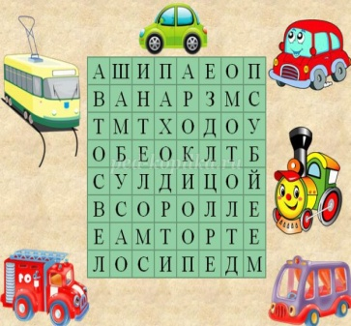**

**Транспорт**

наземный

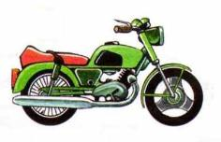 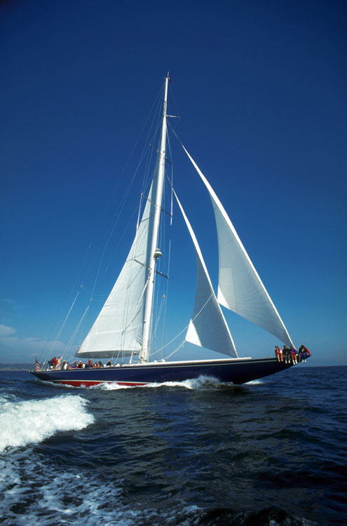 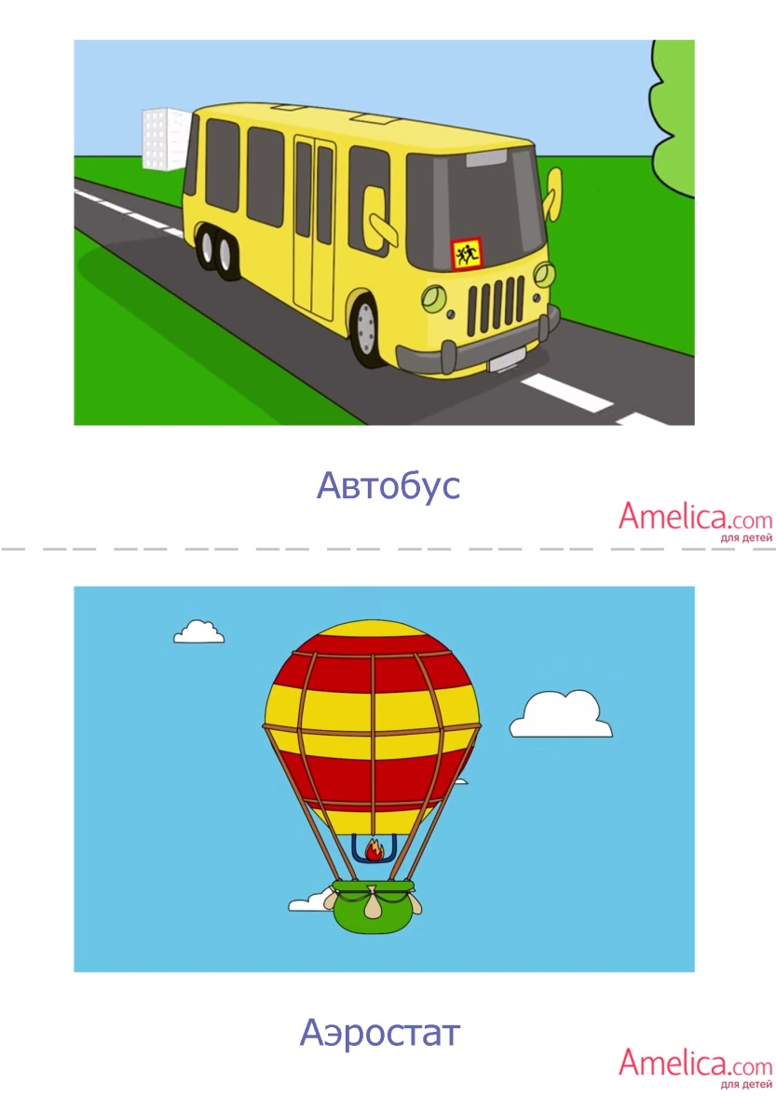

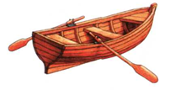 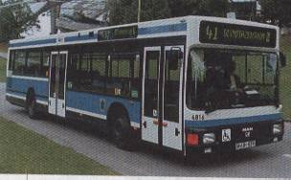 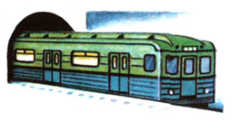

воздушный

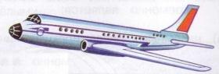 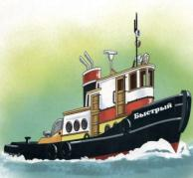 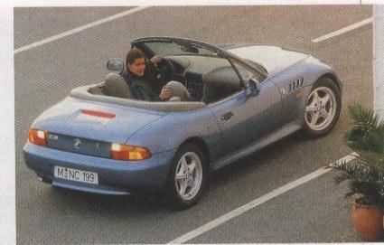 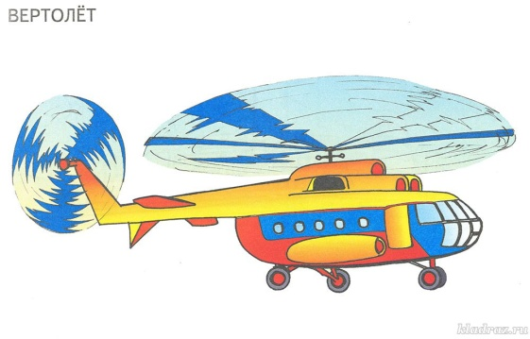

подземный

водный